I. KIẾN TRÚC TỔNG THỂ
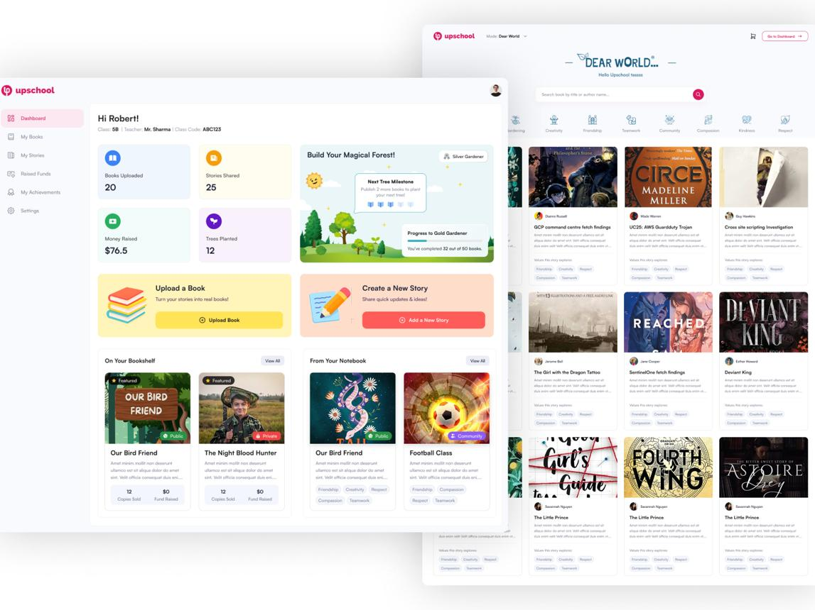
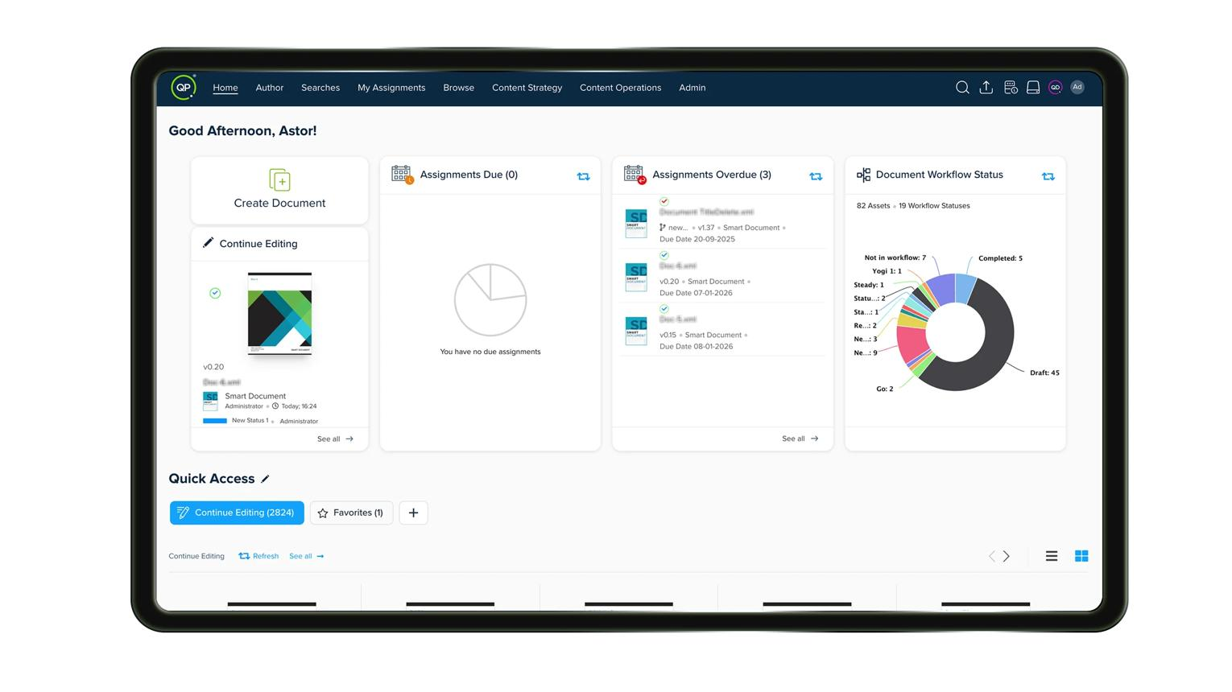
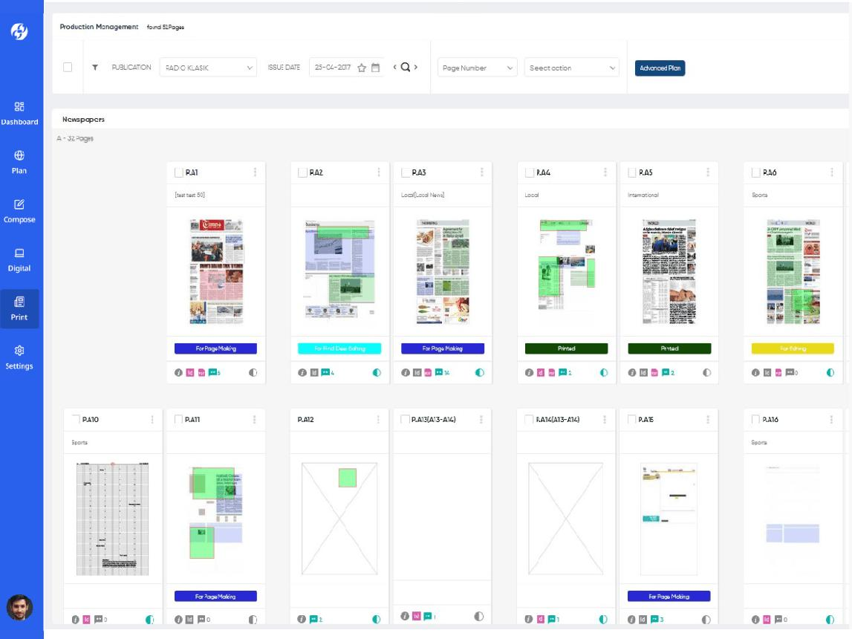
16
Nền tảng gồm 10 phân hệ chính:
- Quản trị hệ sinh thái
- Quản lý trường học & CLB
- Quản lý thành viên
- Thư viện & văn hóa đọc
- AI hỗ trợ viết sách
- Xưởng sáng tác & biên tập
- Xưởng làm tạp chí
- Thiết kế & sản xuất sách
- Cuộc thi & chấm điểm
- Sản phẩm – xuất bản – phát hành
Sau này có thể mở thêm:
- AI Tutor
- Marketplace
- App phụ huynh
- Hệ thống điểm thưởng/gamification
- Phân tích dữ liệu giáo dục.

II. PHÂN HỆ 1 – QUẢN TRỊ HỆ SINH THÁI
Đây là bộ não của hệ thống.
Dashboard quản trị
Hiển thị:
- Tổng số trường
- Tổng số CLB
- Tổng số thành viên
- Học sinh
- Giáo viên
- Phụ huynh
- Tác giả
- Số tác phẩm
- Số sách đang viết
- Số tạp chí đang thực hiện
- Số cuộc thi
- Số sản phẩm
- Doanh thu
- Số lượt đọc
- Số lượt tải
- Số lượt mua
Có thể xem theo:
Toàn tỉnh → huyện/thành phố → trường → lớp → CLB → cá nhân.

III. PHÂN HỆ 2 – QUẢN LÝ TRƯỜNG & CLB
Đây sẽ là một trong những tính năng quan trọng nhất.
1. Tạo trường
Mỗi trường có một “trang riêng”.
Ví dụ:
CLB Sách Học Đường – Trường THPT Nguyễn Trãi
Trang trường có:
- Giới thiệu
- Ban chủ nhiệm
- Thành viên
- Hoạt động
- Tủ sách
- Tạp chí
- Các cuộc thi
- Tác phẩm học sinh
- Sách của trường
- Tin tức
- Sự kiện

2. Quản lý CLB
Mỗi trường có thể tạo:
- CLB Sách
- CLB Viết
- CLB Văn học
- CLB Báo chí
- CLB Sáng tạo
- CLB Kỹ năng sống...
Có:
- Chủ nhiệm
- Phó chủ nhiệm
- Giáo viên phụ trách
- Thành viên
- Cộng tác viên

IV. PHÂN HỆ 3 – QUẢN LÝ THÀNH VIÊN
Đây là CRM của hệ sinh thái.
Mỗi thành viên có hồ sơ:
Học sinh
- Họ tên
- Trường
- Lớp
- Khối
- Thành tích
- Tác phẩm
- Sách đã đọc
- Bài viết
- Cuộc thi tham gia
- Giải thưởng
- Điểm tích lũy
- Huy hiệu
Giáo viên
- Chuyên môn
- Trường
- CLB
- Tác phẩm
- Vai trò biên tập
- Cuộc thi
- Chuyên môn có thể hỗ trợ
Tác giả
Có thêm:
- Hồ sơ tác giả
- Sách
- Bản thảo
- Tác phẩm đã xuất bản
- Lịch sử xuất bản

V. PHÂN HỆ 4 – THƯ VIỆN & VĂN HÓA ĐỌC
Không nên chỉ có “bán sách”.
Nền tảng phải tạo được hành vi đọc.
Mỗi thành viên có “Tủ sách cá nhân”
Có:
- Sách đang đọc
- Sách đã đọc
- Sách yêu thích
- Sách muốn đọc
Nhật ký đọc sách
Học sinh nhập:
Tôi đã đọc cuốn gì?
Tôi học được điều gì?
Nhân vật tôi thích?
Tôi muốn thay đổi điều gì?
AI có thể hỗ trợ tạo:
“Bài cảm nhận sách”
từ các ý học sinh nhập vào.

VI. PHÂN HỆ 5 – “AI VIẾT SÁCH”
Đây chính là tính năng tạo khác biệt lớn của nền tảng.
Tôi đề xuất không gọi đơn giản là “AI viết sách”.
Nên gọi:
AI Book Coach – Trợ lý sáng tác sách
AI hướng dẫn học sinh/tác giả viết, thay vì chỉ viết thay.

Màn hình bắt đầu
Người dùng nhập:
1. Tên dự kiến
“Tuổi thơ của em”
2. Đối tượng đọc
- Trẻ 6–8 tuổi
- Học sinh tiểu học
- THCS
- THPT
- Phụ huynh
- Giáo viên
3. Chủ đề
Kỹ năng sống
4. Mục tiêu cuốn sách
Giúp trẻ biết tự lập.
5. Ý tưởng chính
10 câu chuyện về những việc trẻ có thể tự làm.
6. Tài liệu tham khảo
Cho phép:
- Upload PDF
- Word
- hình ảnh
- tài liệu
- đường link
- ghi chú

VII. AI PHÂN TÍCH VÀ XÂY DỰNG CUỐN SÁCH
Sau khi nhập dữ liệu, AI trả về:
1. Đề xuất tên sách
Ví dụ:
“Con Có Thể Tự Làm”
và 5–10 tên khác.
2. Thông điệp chính
Ví dụ:
Trẻ em có thể hình thành tính tự lập thông qua những việc nhỏ hàng ngày.
3. Độc giả mục tiêu
Trẻ 6–10 tuổi và phụ huynh.
4. Cấu trúc sách
Ví dụ:
Chương 1: Tự chuẩn bị đồ dùng
Chương 2: Tự sắp xếp phòng
Chương 3: Tự chuẩn bị bữa sáng
Chương 4: Tự chăm sóc cây
...
5. Mục tiêu từng chương
AI giải thích:
Chương này cần giúp trẻ hiểu gì?
6. Gợi ý nội dung
AI đưa ra:
- Ý chính
- Câu hỏi gợi mở
- Ví dụ
- tình huống
- bài tập
- câu chuyện minh họa

VIII. AI “DEMO CUỐN SÁCH”
Đây là chức năng tôi rất khuyến nghị.
Sau khi nhập ý tưởng, bấm:
“Tạo bản demo”
AI tạo:
- Tên sách
- Lời giới thiệu
- Mục lục
- Nội dung mẫu 1–2 chương
- Phong cách ngôn ngữ
- Gợi ý hình minh họa
- Gợi ý bìa
- Đối tượng độc giả
- Thông điệp
Người dùng có thể nhìn thấy:
“Nếu làm thành sách thật thì cuốn sách này sẽ như thế nào?”

IX. “AI BOOK BUILDER”
Sau bản demo, người dùng bấm:
Tiếp tục xây dựng sách
AI chuyển sang giao diện:
CHƯƠNG 1
- Mục tiêu
- Ý tưởng
- Tư liệu
- Bản nháp
- AI góp ý
- Chỉnh sửa
- Hoàn thiện
Sau đó:
CHƯƠNG 2 → 3 → 4...
Cuối cùng:
Bản thảo hoàn chỉnh

X. AI KIỂM TRA BẢN THẢO
AI có thể kiểm tra:
Nội dung
- Có logic không?
- Có trùng lặp không?
- Có thiếu nội dung không?
Ngôn ngữ
- Chính tả
- Ngữ pháp
- Diễn đạt
- Độ tuổi phù hợp
Cấu trúc
- Mở đầu
- Phát triển
- Kết luận
Đối tượng trẻ em
Đặc biệt:
- nội dung không phù hợp độ tuổi
- ngôn ngữ nhạy cảm
- thông tin nguy hiểm
- nội dung cần người lớn kiểm duyệt.

XI. XƯỞNG LÀM TẠP CHÍ
Đây có thể trở thành một sản phẩm cực kỳ hấp dẫn đối với các trường.
Tên chức năng:
Magazine Studio
Nhà trường chọn:
Tạo tạp chí mới
Nhập:
- Tên tạp chí
- Số phát hành
- Chủ đề
- Trường
- Thời gian
Sau đó tạo các chuyên mục:
Trang 1: Bìa
Trang 2: Lời ngỏ
Trang 3: Tin trường
Trang 4: Góc học sinh
Trang 5: Văn học
Trang 6: Khoa học
Trang 7: Kỹ năng sống
Trang 8: Góc sáng tạo...
Học sinh có thể gửi bài trực tiếp.
Giáo viên duyệt.
Ban biên tập chỉnh sửa.
Cuối cùng xuất:
PDF / bản điện tử / bản in

XII. THIẾT KẾ BÌA SÁCH BẰNG AI
Có chức năng:
AI Cover Designer
Nhập:
Tên sách:
Tác giả:
Đối tượng:
Chủ đề:
Phong cách:
Ví dụ:
“Sách kỹ năng sống cho trẻ 7–10 tuổi, phong cách vui tươi, thiên nhiên.”
AI tạo nhiều phương án bìa.
Người dùng chọn:
Mẫu 1 / Mẫu 2 / Mẫu 3
Sau đó chỉnh:
- màu
- font
- hình ảnh
- bố cục
- tên sách
- tác giả
- logo trường
- logo CLB
- logo nhà xuất bản/đơn vị liên quan

XIII. XƯỞNG BIÊN TẬP
Đây là phần cần thiết nếu sau này công ty đi sâu vào xuất bản.
Có quy trình:
Tác giả
↓ gửi bản thảo
Biên tập viên
↓ góp ý
Tác giả sửa
↓
Biên tập lần 2
↓
Duyệt
↓
Thiết kế
↓
Dàn trang
↓
Kiểm duyệt
↓
Xuất bản
↓
In
↓
Phát hành
Hệ thống phải lưu version để biết ai sửa gì và sửa lúc nào.

XIV. KHO TÀI LIỆU THAM KHẢO
Mỗi cuốn sách có:
Kho tư liệu
Cho phép tải:
- PDF
- Word
- Excel
- hình ảnh
- video
- tài liệu nghiên cứu
AI có thể đọc tài liệu và trả lời:
“Những tài liệu này có thể sử dụng cho chương nào?”
Đồng thời phải có cơ chế ghi nguồn tài liệu để tránh việc AI tạo nội dung mà không rõ nguồn.

XV. HỆ THỐNG ĐĂNG TÁC PHẨM
Mỗi thành viên có nút:
+ Tạo tác phẩm
Có thể đăng:
- bài viết
- truyện
- thơ
- tranh
- ảnh
- video
- sách
- tạp chí
- dự án.
Tác phẩm có:
- tiêu đề
- tác giả
- trường
- lớp
- thể loại
- mô tả
- nội dung
- hình ảnh
- tài liệu tham khảo
- trạng thái bản quyền
- trạng thái duyệt.

XVI. BIẾN TÁC PHẨM THÀNH CUỘC THI
Đây là một module riêng.
Admin tạo:
Cuộc thi “Học sinh Hải Dương viết sách”
Thiết lập:
Thời gian
01/11 → 30/11
Đối tượng
Học sinh lớp 4–5.
Chủ đề
“Quê hương trong mắt em”
Thể lệ
- 500–2.000 từ
- chưa xuất bản
- cá nhân
Tiêu chí chấm
Ví dụ:
Tiêu chí | Điểm
Ý tưởng | 25
Nội dung | 25
Ngôn ngữ | 20
Sáng tạo | 20
Trình bày | 10
Tổng | 100

XVII. CHẤM ĐIỂM KẾT HỢP AI + GIÁM KHẢO
Tôi đề xuất không để AI quyết định giải thưởng cuối cùng.
Có thể chia:
AI đánh giá sơ bộ: 30%

Giám khảo: 70%
Hoặc:
AI dùng để lọc/sàng lọc → Hội đồng chuyên môn quyết định.
Điều này rất quan trọng khi đối tượng là học sinh.

XVIII. BÌNH CHỌN CỘNG ĐỒNG
Có thể có:
❤️ Yêu thích
👁 Lượt xem
📚 Lượt đọc
Nhưng không nên để lượt like quyết định toàn bộ giải thưởng.
Có thể tạo:
Giải tác phẩm được yêu thích nhất
riêng với:
Giải chuyên môn

XIX. BẢNG XẾP HẠNG
Có thể tạo:
Cá nhân
- Học sinh đọc nhiều nhất
- Học sinh viết nhiều nhất
- Học sinh có nhiều tác phẩm
- Học sinh đạt nhiều điểm
Trường
- Trường có phong trào đọc tốt
- Trường có nhiều tác phẩm
- Trường có nhiều học sinh tham gia
CLB
- CLB hoạt động tích cực
- CLB có nhiều sách
- CLB có nhiều cuộc thi
Từ đó tạo gamification.
Ví dụ:
🏅 Đại sứ đọc sách
🏅 Tác giả trẻ
🏅 Nhà sáng tạo
🏅 Cây bút triển vọng
🏅 CLB tiêu biểu

XX. MODULE “SẢN PHẨM”
Đây chính là cầu nối sang hoạt động kinh doanh của công ty.
Mỗi tác phẩm có thể trở thành:
Sản phẩm
Ví dụ:
Sách
- tên
- tác giả
- ISBN
- giá
- số trang
- khổ sách
- bìa
- mô tả
- phiên bản điện tử
- phiên bản in
Hoặc:
Tạp chí
- số phát hành
- giá
- trường
- năm học.

XXI. MARKETPLACE
Sau này có thể có:
Sách học đường
Tạp chí trường
Sách học sinh
Sách kỹ năng sống
Sách giáo viên
Sách địa phương
Sản phẩm giáo dục
Người dùng có thể:
- xem
- đọc mẫu
- mua
- đặt sách
- đặt số lượng cho trường.
Đây sẽ là phần kết nối với hoạt động phát hành của công ty.

XXII. QUAN TRỌNG: QUẢN LÝ QUYỀN TÁC GIẢ
Tôi đề nghị đưa chức năng này vào ngay từ phiên bản đầu.
Mỗi tác phẩm phải có:
Tác giả
Đồng tác giả
Người sở hữu quyền
Đơn vị quản lý
Cho phép sử dụng hay không
Cho phép xuất bản hay không
Cho phép thương mại hóa hay không
Đặc biệt với học sinh:
Không nên mặc định tác phẩm của học sinh thuộc về công ty.
Phải có cơ chế xác lập quyền sử dụng rõ ràng.

XXIII. PHÂN QUYỀN
Tôi đề xuất ít nhất 8 loại tài khoản:
Vai trò | Quyền
Super Admin | Toàn hệ thống
Công ty | Quản trị kinh doanh
Trường | Quản trị trường
Ban chủ nhiệm CLB | Quản lý CLB
Giáo viên | Duyệt/hướng dẫn
Học sinh | Đọc/viết/tham gia
Phụ huynh | Theo dõi con
Biên tập viên | Biên tập/xuất bản
Sau này thêm:
- Giám khảo
- Tác giả
- Nhà xuất bản
- Đơn vị in
- Đơn vị phát hành.

XXIV. KIẾN TRÚC QUAN TRỌNG NHẤT
Tôi sẽ xây hệ thống theo 4 lớp:
Lớp 1 – COMMUNITY
Trường – CLB – học sinh – giáo viên – phụ huynh
↓
Lớp 2 – CONTENT
Đọc – Viết – Sáng tác – Tạp chí – Sách
↓
Lớp 3 – AI
AI Tutor – AI Writer – AI Editor – AI Book Coach – AI Cover
↓
Lớp 4 – PUBLISHING & COMMERCE
Biên tập → Thiết kế → Xuất bản → In → Phát hành → Bán hàng
Đây mới là hệ sinh thái chứ không phải một app đơn lẻ.

XXV. Tôi đề xuất MVP KHÔNG làm tất cả ngay
Nếu thuê công ty công nghệ làm toàn bộ ngay, chi phí sẽ rất lớn.
Tôi sẽ chia thành 3 giai đoạn.
GIAI ĐOẠN 1 – 4 tháng
Làm:
- Quản lý trường
- Quản lý CLB
- Thành viên
- Hồ sơ học sinh
- Đăng tác phẩm
- Thư viện
- Cuộc thi
- Chấm điểm
- AI hỗ trợ viết
- AI tạo đề cương sách
- AI tạo demo sách
- AI hỗ trợ biên tập cơ bản
GIAI ĐOẠN 2 – 4–6 tháng
Thêm:
- Magazine Studio
- Book Builder
- AI Cover
- Biên tập chuyên nghiệp
- Dàn trang
- Quản lý bản thảo
- Kho tài liệu
- Quản lý quyền tác giả
- Quy trình xuất bản
GIAI ĐOẠN 3
Thêm:
- Marketplace
- E-book
- Đặt in
- Phát hành
- Thanh toán
- CRM
- AI Tutor
- App phụ huynh
- Phân tích dữ liệu
- kết nối nhà xuất bản/đối tác.

Và tôi đề xuất một điểm rất quan trọng cho dự án của anh
Đừng xây nền tảng xoay quanh “AI viết sách”.
Hãy xây nó xoay quanh “Mỗi học sinh là một người đọc và có thể trở thành một tác giả”.
AI chỉ là bộ công cụ phía sau:
Học sinh có ý tưởng
↓
AI giúp phát triển ý tưởng
↓
Học sinh viết
↓
AI hướng dẫn
↓
Giáo viên/biên tập viên góp ý
↓
Tác phẩm hoàn thiện
↓
Cuộc thi
↓
Tạp chí trường
↓
Sách
↓
Xuất bản
↓
Phát hành.
Đây chính là điểm có thể tạo nên “hệ sinh thái Sách Học Đường Hải Dương” mà anh đang hướng tới.
Nếu làm tiếp bước sau, tôi có thể xây cho anh một bản “Tài liệu đặc tả sản phẩm (PRD)” hoàn chỉnh, theo đúng format để đưa cho công ty phần mềm, gồm sơ đồ màn hình từng chức năng, luồng người dùng, cơ sở dữ liệu cần có, phân quyền, các trường dữ liệu của từng màn hình, API/AI cần tích hợp và thứ tự ưu tiên MVP.

Here's a quick summary of the conversation:
Cuộc trao đổi tập trung vào việc thành lập một câu lạc bộ sách học đường do công ty quản lý, nhằm phát triển hệ sinh thái xuất bản học đường bao gồm CLB, tạp chí và sách cho các trường học. CLB sẽ hoạt động như một mô hình văn hóa đọc, sáng tạo và xây dựng bản thảo, còn công ty đảm nhận việc biên tập, thiết kế và phát hành, trong khi phần xuất bản phải tuân thủ các quy định pháp lý về xuất bản.
Người dùng yêu cầu thiết kế một nền tảng quản trị cho hệ sinh thái này với các chức năng quản lý thành viên, hỗ trợ làm tạp chí, thiết kế bìa sách, nhập tiêu đề, nội dung, tài liệu tham khảo và tích hợp AI giúp hướng dẫn viết sách, tạo demo ý chính. Nền tảng còn cần cung cấp công cụ đăng sản phẩm, chấm điểm và tổ chức cuộc thi, nhằm tạo thành chuỗi hoạt động từ đọc, viết, sáng tạo đến xuất bản và phát hành.

